**Programa DIO**

**Formação CSS Developer**

**Primeiros Passos com CSS**

Estilizações Básicas com CSS

SOMBRAS

Propriedade “**box-shadow**”

Coloca sombra tanto nos elementos quanto no texto.

Sua forma mais simples é a definição de uma sombra horizontal e uma vertical.

Sendo o 1° valor na horizontal e o 2° na vertical. E para adicionar cor na sombra, basta apenas digitar nome da cor depois dos valores.

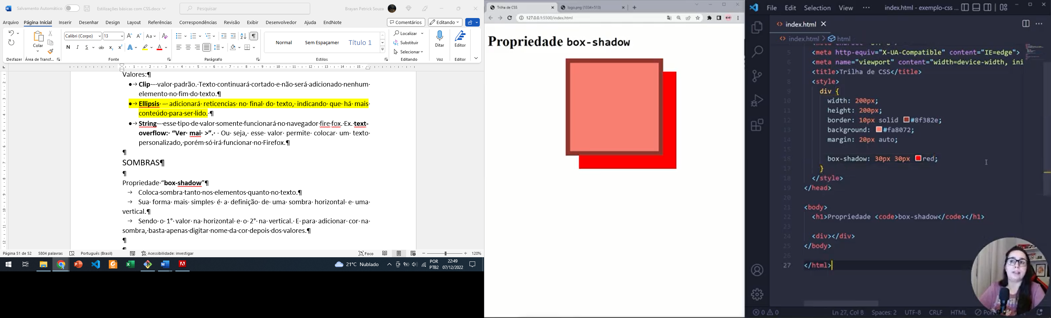

Pode-se adicionar efeito de desfoque na sombra, basta colocar **terceiro valor** na propriedade.

Com **quarto valor**, será possível definir como a sombra será propagada.

Para dar efeito de botão que está sendo clicado, só adicionar no começo o valor “**inset**”. Assim, a sombra ficará dentro do elemento.

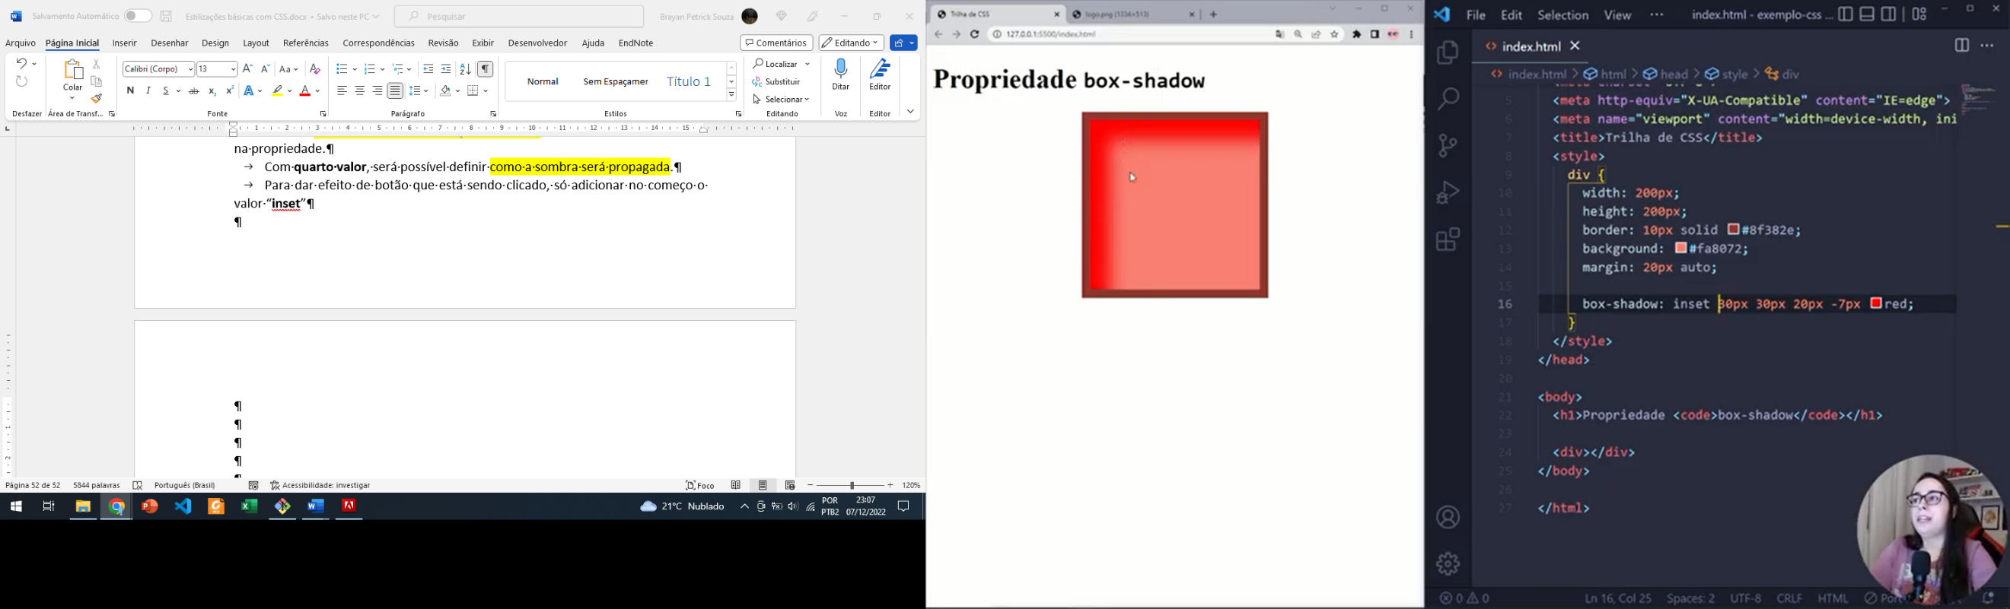

Pode-se adicionar várias camadas de sombra, basta apenas separar os valores ou conjunto dos valores por vírgula, assim criará cada camada de sombra.

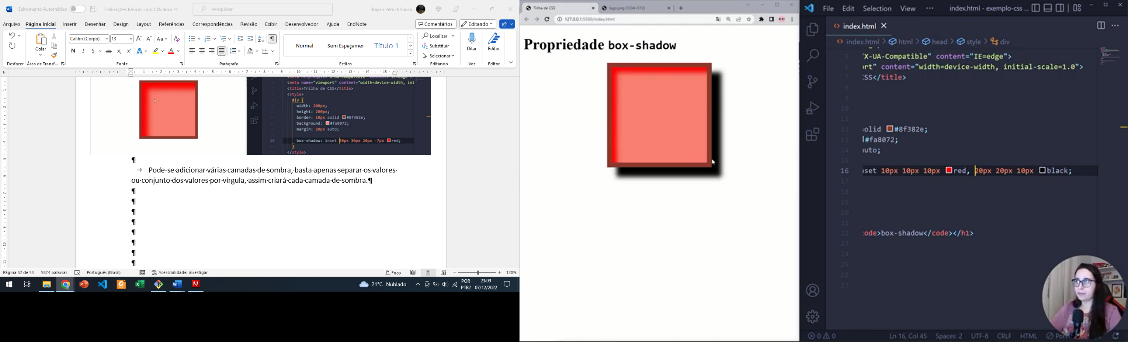

Caso se tenha uma imagem png e queira aplicar sombra nos contornos do desenho...,pois, com a propriedade “box-shadow”, mesmo que a imagem não tenha um fundo, essa propriedade definirá uma caixa para aplicar sombra no elemento.

Então para evitar isso, utiliza-se a propriedade “**filter**”, e essa propriedade aceita valores através de função.

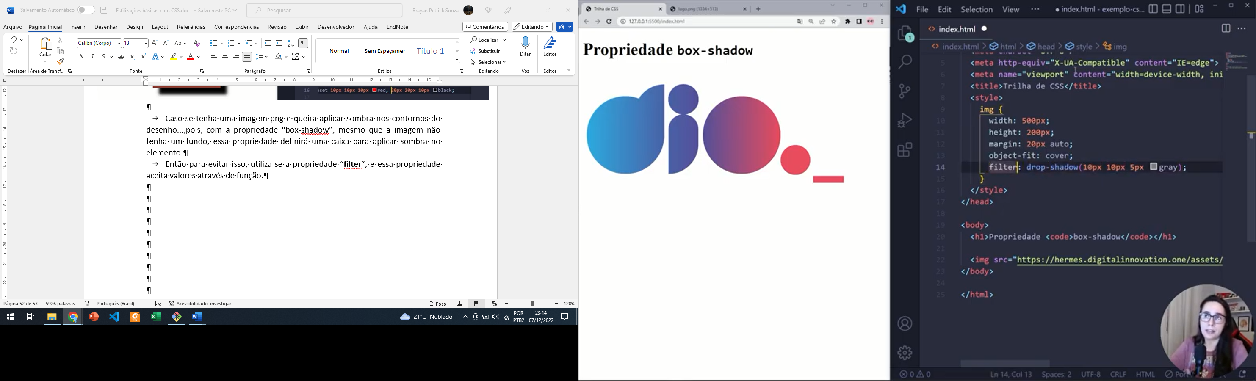

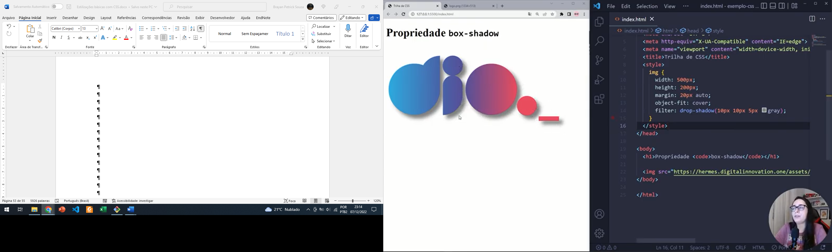

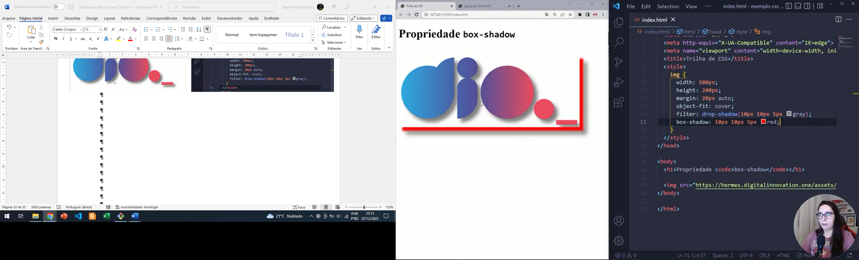

Propriedade “**text-shadow**”

Essa propriedade aplicará efeitos de sombra nos textos, caractere por caractere.

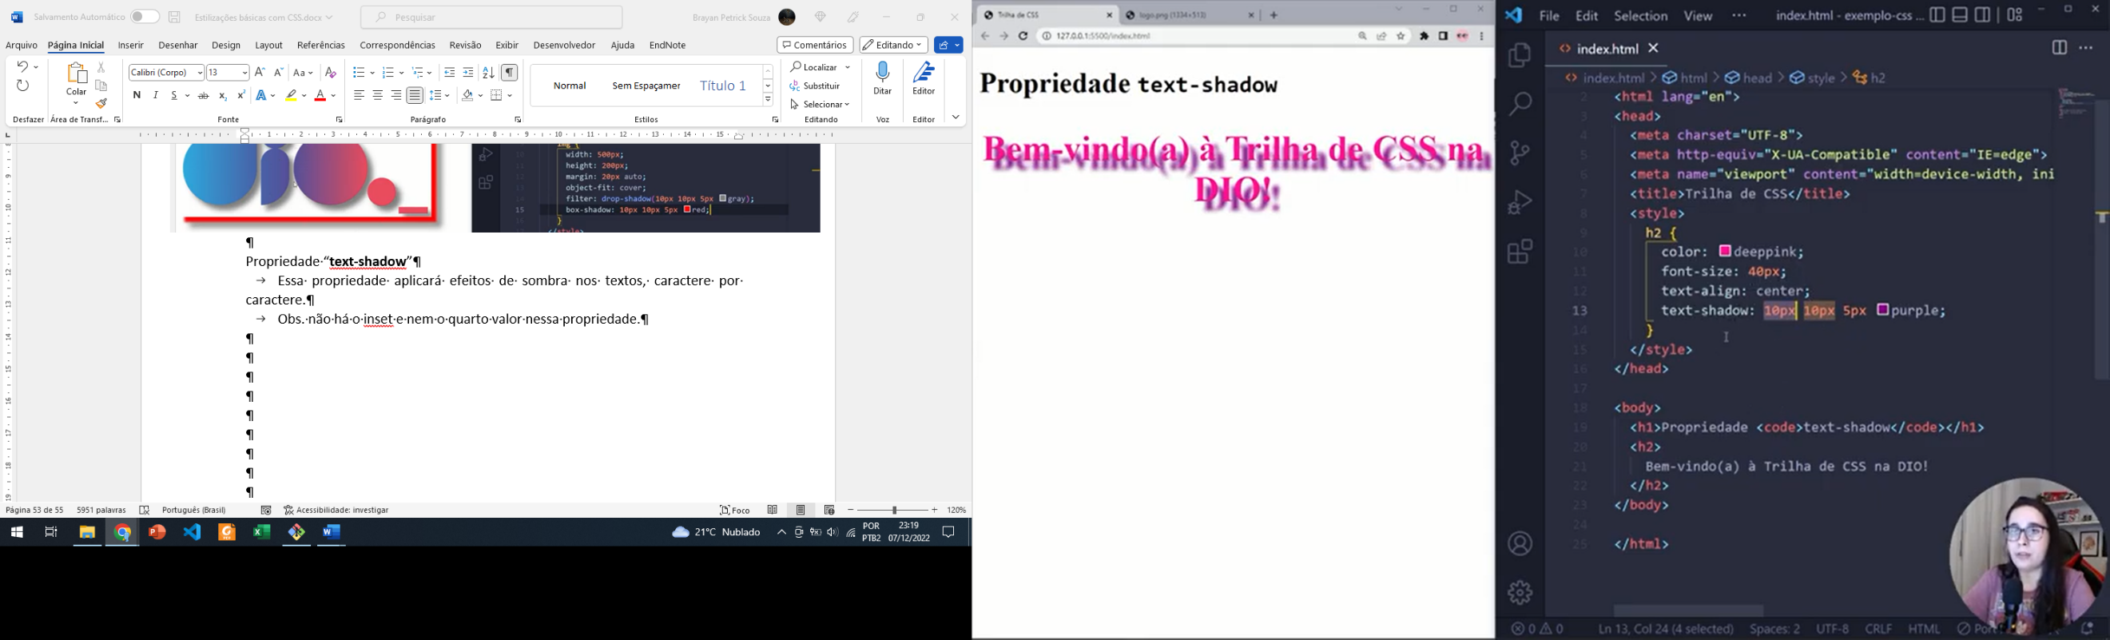 Obs. não há o inset e nem o quarto valor nessa propriedade.

Propriedade “**opacity**”

Definirá qual o nível de opacidade ou transparência que o elemento terá.

Valores de opacidade vão de 0, que significa elemento totalmente transparente, até 1, onde o elemento não possuirá nenhum nível de transparência.

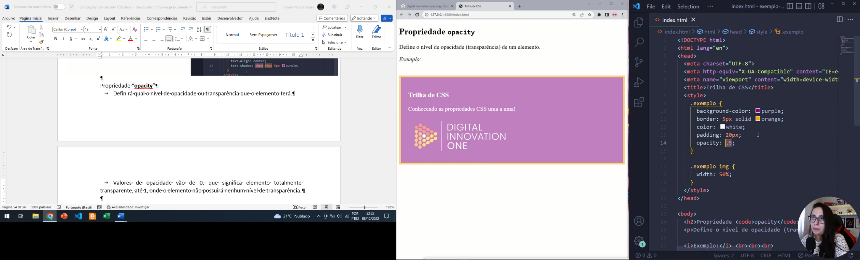

Obs. quando se usa a propriedade opacity, todo o elemento incluindo os textos, imagens, bordas e outras características, vão ser aplicado o nível de transparência definido.

Obs. se aplicar a propriedade opacity na imagem, somente a imagem ficará transparente.

Obs. quando se quer trabalhar a transparência com a cor de fundo, é interessante primeiro se trabalhar com o canal alfa (rgba) da cores

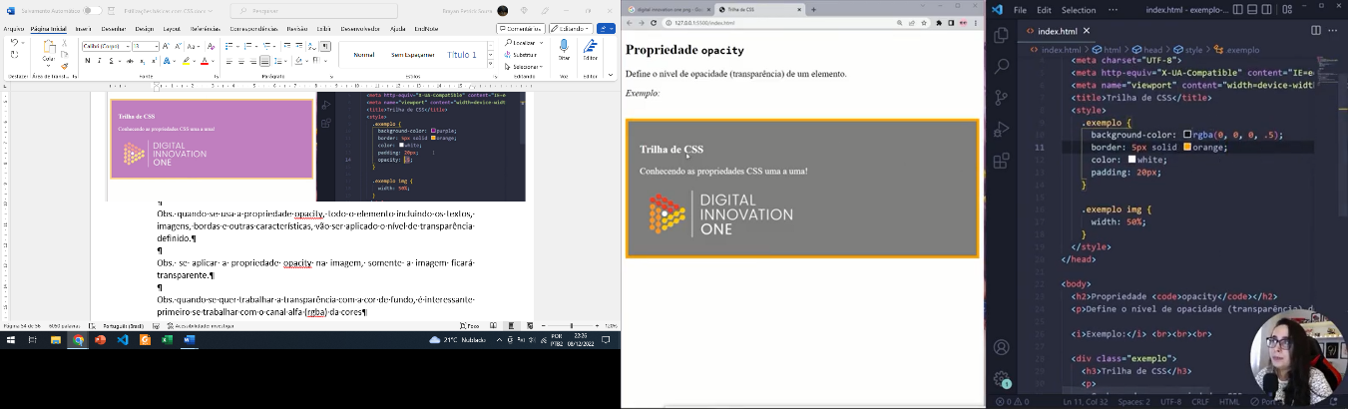

Propriedade “**overflow**” (transbordar)

Muitas vezes quando o conteúdo fica maior que o elemento em que está inserido. E para controlar como esse conteúdo deva ser exibido, utiliza-se um dos 4 valores dessa propriedade:

* **Visible** – valor padrão da propriedade. Faz com que o conteúdo não seja cortado e fique visível para o leitor, mesmo se extravasar o elemento.
* **Hidden** – com esse valor o conteúdo de dentro do elemento será cortado, assim, o que não couber dentro do elemento ficará invisível para o usuário.
* **Scroll** – será criado um scroll de rolamento. Cria barra de scroll na horizontal e vertical.
  + **Para se criar uma barra de rolamento utiliza-se a propriedade e seu valor, ex. overflow-y: scroll. Criara barra na vertical.**

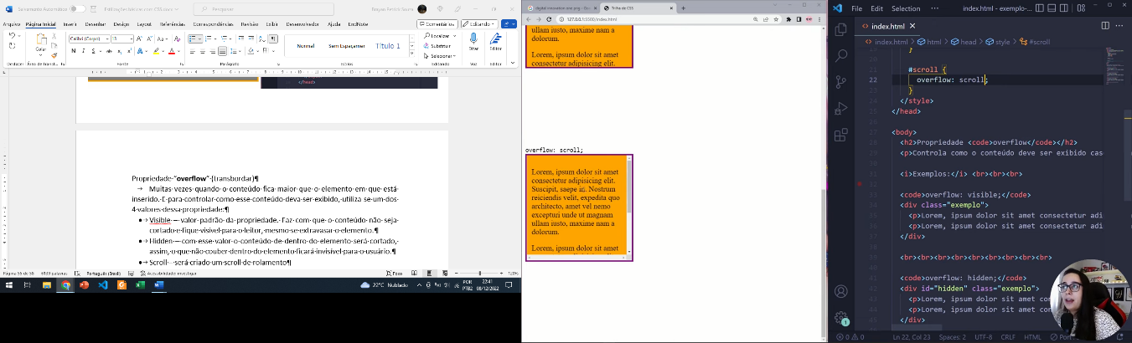

* **Auto** – funcionará como scroll, mas a diferença é que a barra de rolagem, somente será adicionada, se o conteúdo for ultrapassar o espaço do container.

TECNICA ***RESET CSS***

Criação de uma folha de estilos que vai sobrepor todas as propriedades de estilos CSS que os navegadores colocam por padrão nos elementos HTML.

Assim, fará com que o site tenha o mesmo design em todos os navegadores.

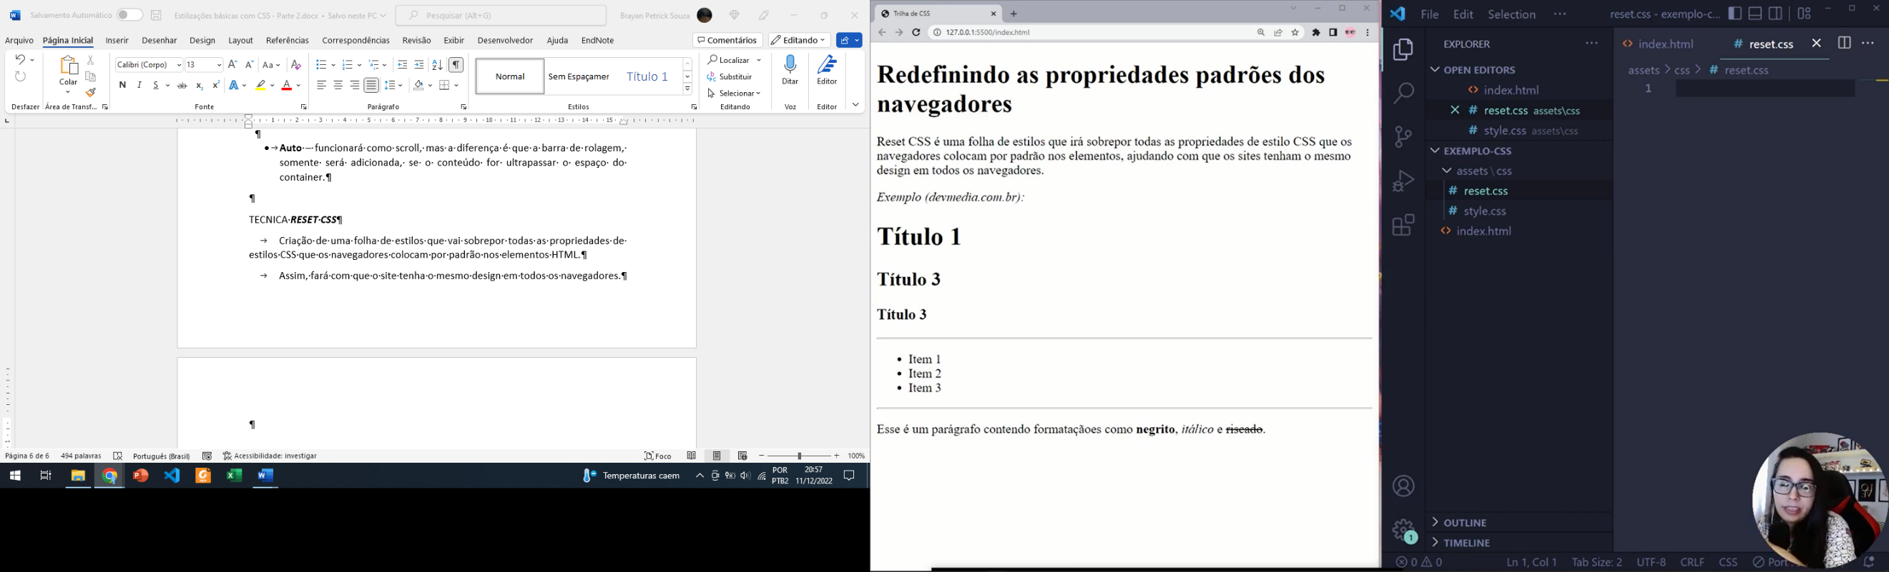

Desenvolvedor Erik Mayer, disponibiliza folhas padrões.

Link: https://meyerweb.com/eric/tools/css/reset/

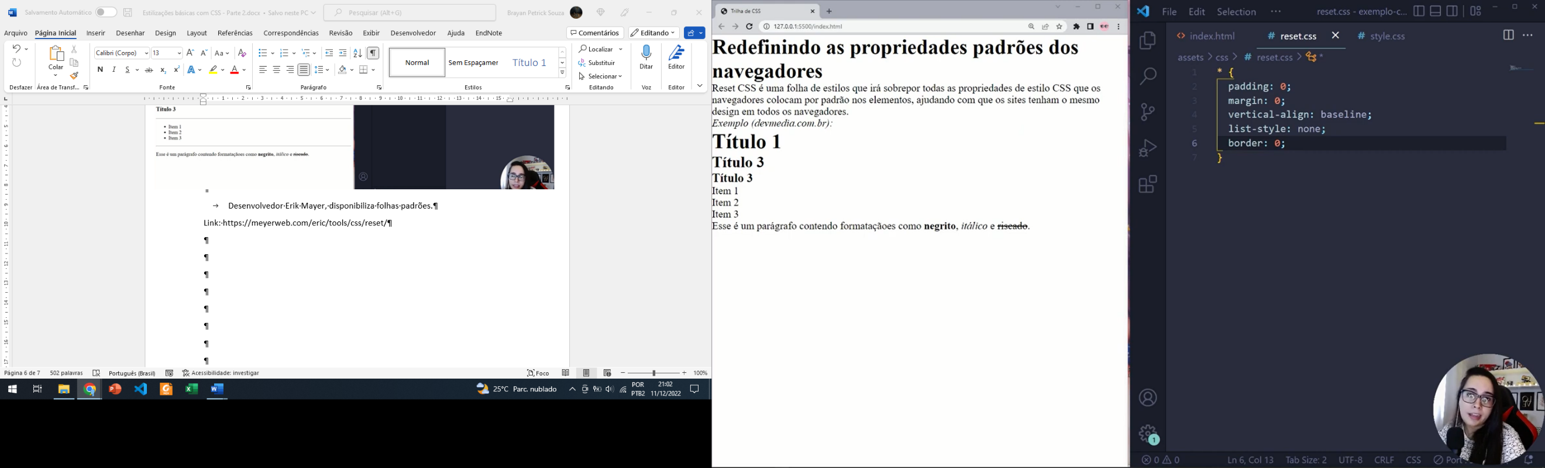

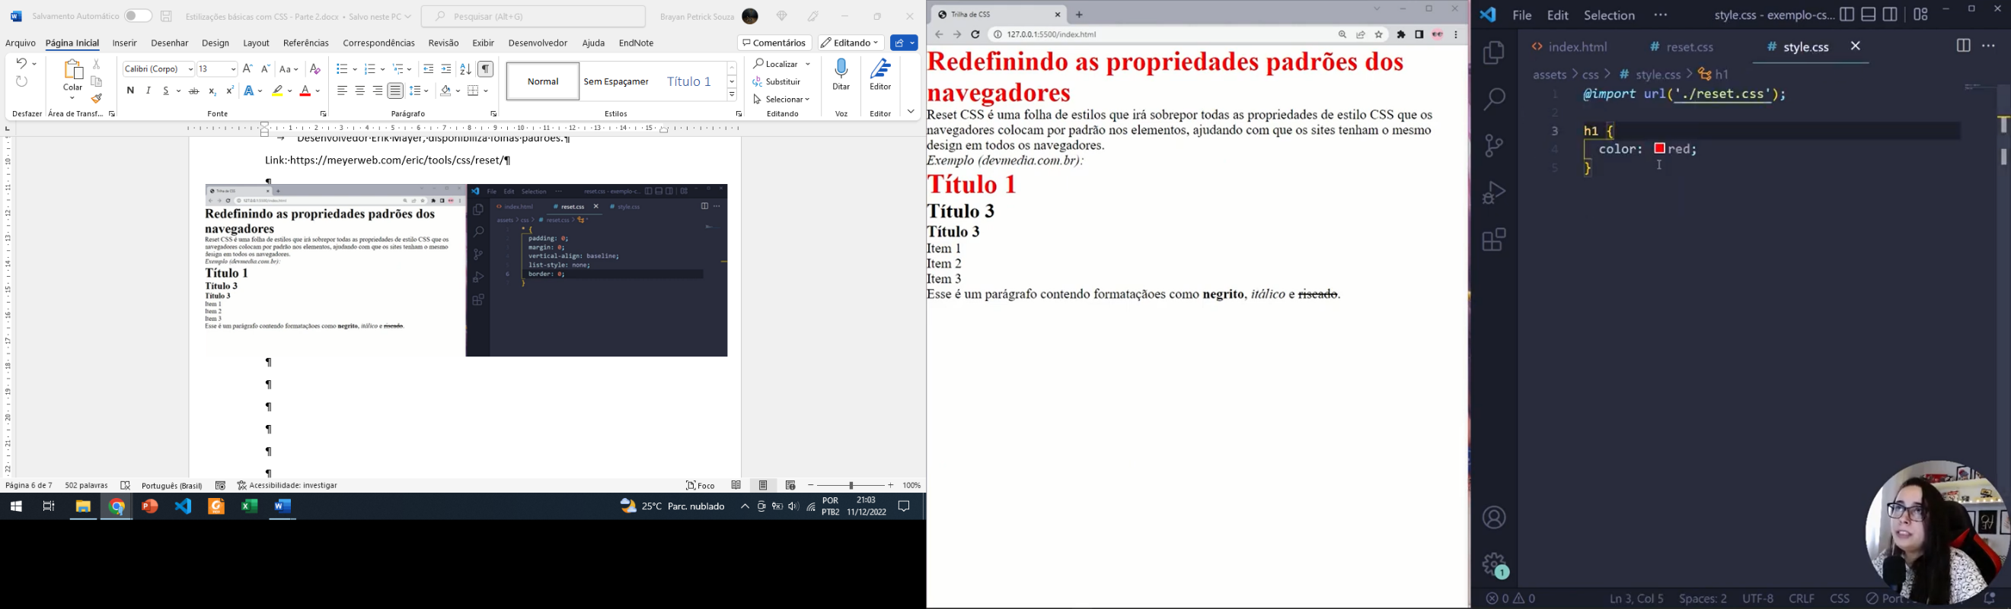

Com a técnica de “*@import”*, não precisa reescrever novamente o que está no arquivo reset.css